ΥΓΙΕΙΝΗ ΔΙΑΤΡΟΦΗ
Αγαπητοί μαθητές με αφορμή την υγειονομική κρίση που βιώνουμε εξαιτίας της πανδημίας καλό θα ήταν να θυμηθούμε κάποια σημαντικά πράγματα για τη διατροφή μας, ούτως ώστε να θωρακίσουμε τον οργανισμό μας σωστά απέναντι στις ιώσεις.

- Για να δούμε κάποιες βασικές κατηγορίες τροφών που κάνουν καλό στην υγεία μας.
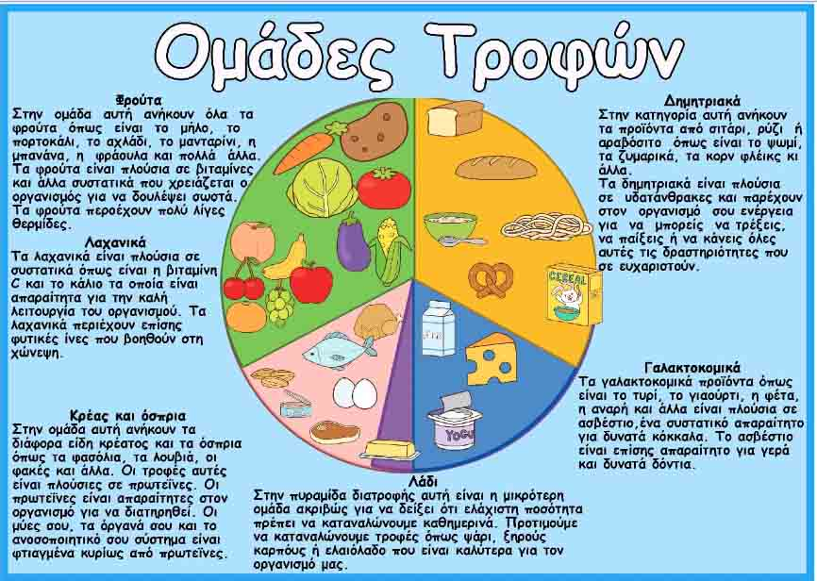
Πηγή: https://prwtokoudouni.weebly.com/

Σύμφωνα με την παραπάνω εικόνα οι 5 βασικές κατηγορίες τροφών είναι τα φρούτα, τα λαχανικά, τα δημητριακά, τα γαλακτοκομικά, το κρέας, τα όσπρια και το ελαιόλαδο.

ΤΙ ΠΡΕΠΕΙ ΛΟΙΠΟΝ ΝΑ ΠΕΡΙΛΑΜΒΑΝΕΙ ΤΟ ΠΙΑΤΟ ΜΑΣ;
Για να έχουμε μια ισορροπημένη διατροφή και να είμαστε υγιείς θα πρέπει η καθημερινή μας διατροφή να περιλαμβάνει
α) ένα σωστό πρωινό με δημητριακά και γάλα,
β) να είναι πλούσια σε φρούτα και λαχανικά,
γ)ενώ είναι απαραίτητο να συμπεριλάβουμε στο φαγητό μας περισσότερα όσπρια και λιγότερο κόκκινο κρέας.

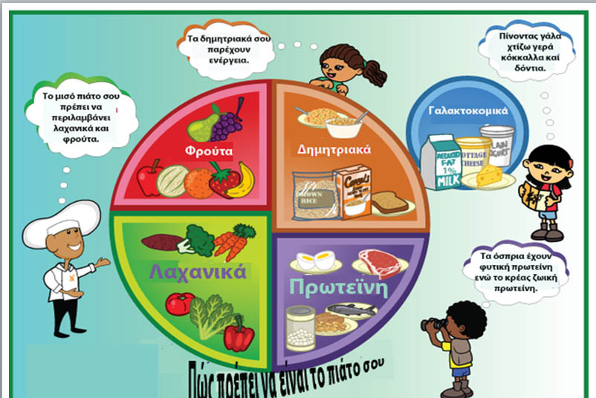
Πηγή: https://prwtokoudouni.weebly.com/

- Ας εξετάσουμε τώρα κάποια από τα απαραίτητα θρεπτικά συστατικά που περιέχονται στη διατροφή μας και συμβάλλουν στην καλή λειτουργία του οργανισμού μας.

- Αυτά είναι: τα άλατα, οι βιταμίνες, τα μη κορεσμένα λιπαρά, οι πρωτεΐνες, οι υδατάνθρακες και οι φυτικές ίνες. Φυσικά δεν πρέπει να παραβλέψουμε το νερό που αποτελεί βασική πηγή ζωής.

- ΑΛΑΤΑ
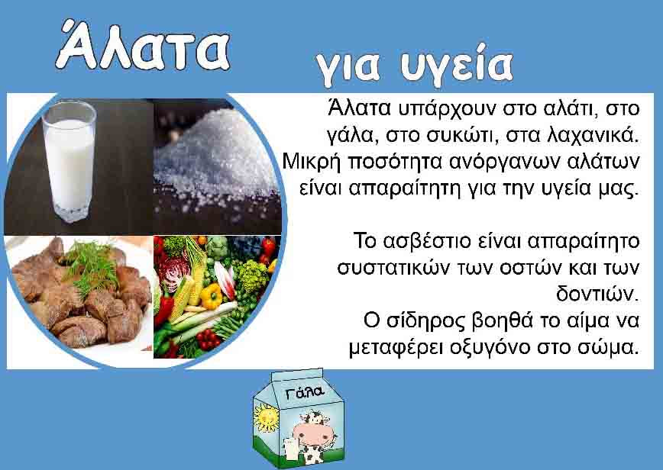
- ΒΙΤΑΜΙΝΕΣ
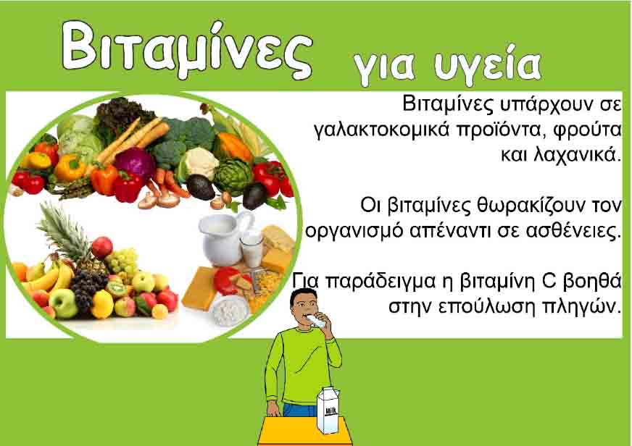

- ΛΙΠΗ
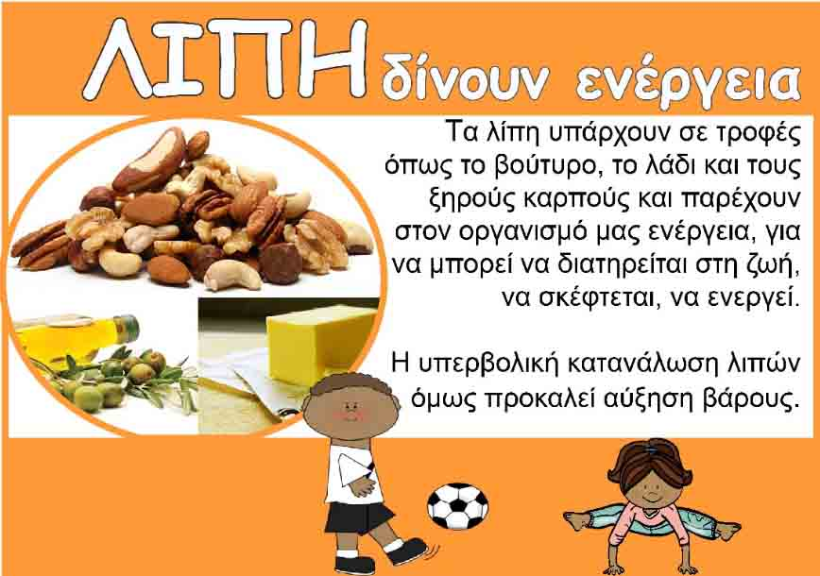

- ΠΡΩΤΕΙΝΕΣ
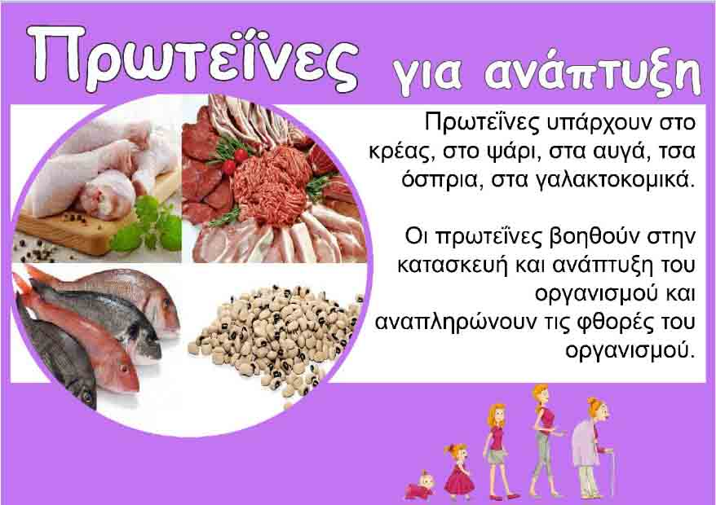
- ΥΔΑΤΑΝΘΡΑΚΕΣ
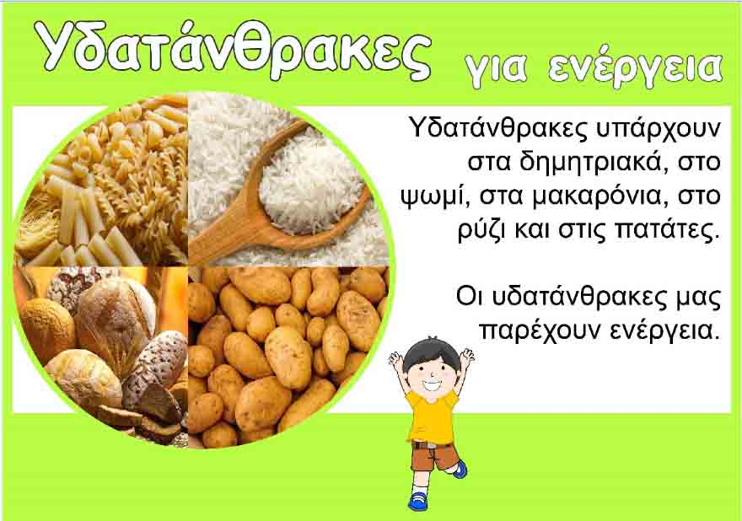
- ΦΥΤΙΚΕΣ ΙΝΕΣ
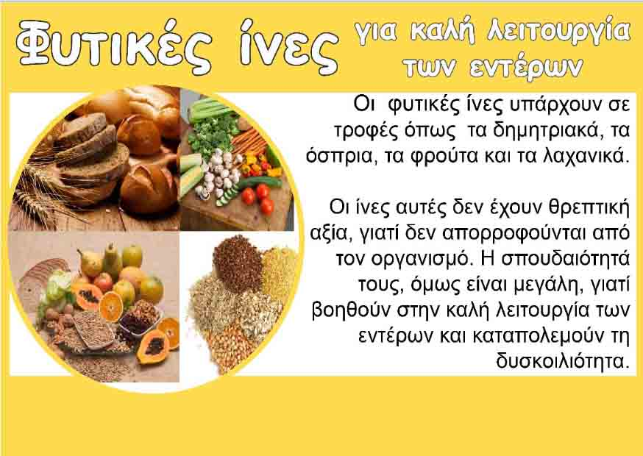
- ΝΕΡΟ
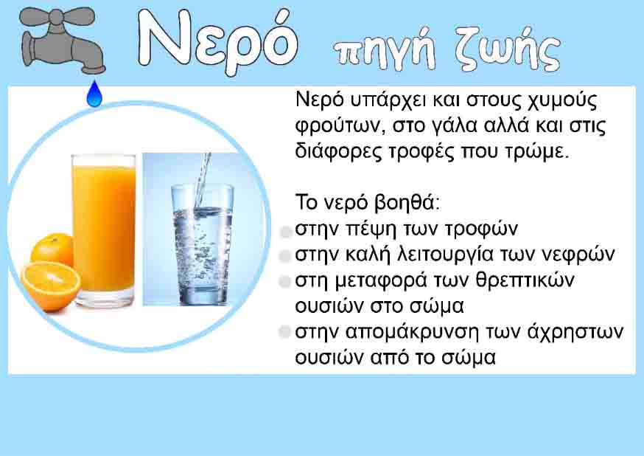
Πηγή: https://prwtokoudouni.weebly.com/

ΦΥΛΛΟ ΕΡΓΑΣΙΑΣ
Αφού μελετήσετε τις παραπάνω εικόνες, προσπαθήστε να συμπληρώσετε τα παρακάτω:
ΟΜΑΔΕΣ ΤΡΟΦΩΝ
- Δημητριακά
α)Ποιες τροφές ανήκουν σε αυτή την κατηγορία;
_______________________________________________________
_______________________________________________________
β)Ποια είναι τα θρεπτικά συστατικά τους;
________________________________________________________
__________________________________________________________
γ) Βοηθούν το σώμα μας:
_______________________________________________________
___________________________________________________________

- Φρούτα
α)Ποιες τροφές ανήκουν σε αυτή την κατηγορία;
_______________________________________________________
_______________________________________________________
β)Ποια είναι τα θρεπτικά συστατικά τους;
________________________________________________________
__________________________________________________________
γ) Βοηθούν το σώμα μας:
_______________________________________________________
___________________________________________________________

- Λαχανικά
α)Ποιες τροφές ανήκουν σε αυτή την κατηγορία;
_______________________________________________________
_______________________________________________________
β)Ποια είναι τα θρεπτικά συστατικά τους;
________________________________________________________
__________________________________________________________
γ) Βοηθούν το σώμα μας:
_______________________________________________________
___________________________________________________________

- Γαλακτοκομικά
α)Ποιες τροφές ανήκουν σε αυτή την κατηγορία;
_______________________________________________________
_______________________________________________________
β)Ποια είναι τα θρεπτικά συστατικά τους;
________________________________________________________
__________________________________________________________
γ) Βοηθούν το σώμα μας:
_______________________________________________________
___________________________________________________________

- Κρέας- Όσπρια
α)Ποιες τροφές ανήκουν σε αυτή την κατηγορία;
Κρέας:_____________________________________________________
Όσπρια:____________________________________________________
β)Ποια είναι τα θρεπτικά συστατικά τους;
________________________________________________________
__________________________________________________________
γ) Βοηθούν το σώμα μας:
_______________________________________________________
___________________________________________________________
ΘΡΕΠΤΙΚΑ ΣΥΣΤΑΤΙΚΑ
- Πρωτεΐνες
Σε ποιες τροφές υπάρχουν πρωτεΐνες;
________________________________________________________
________________________________________________________
- Υδατάνθρακες
Σε ποιες τροφές υπάρχουν υδατάνθρακες;

________________________________________________________
________________________________________________________
- Φυτικές ίνες
Σε ποιες τροφές υπάρχουν φυτικές ίνες;
________________________________________________________
________________________________________________________
- Νερό
Σε ποιες τροφές υπάρχει νερό;
________________________________________________________
________________________________________________________
ΣΥΜΠΕΡΑΣΜΑ
Γιατί πρέπει να τρώω σωστά;
________________________________________________________
________________________________________________________
________________________________________________________
________________________________________________________

- Αγαπητοί μου μαθητές, αν έχετε οποιαδήποτε απορία ή ερώτηση σχετικά με το μάθημα και τις ασκήσεις ή θέλετε να μου στείλετε τις απαντήσεις σας μπορείτε να επικοινωνήσετε μαζί μου στο xrysa_pap@yahoo.gr. Ευχαρίστως να σας βοηθήσω σε οτιδήποτε χρειαστείτε.

Παπαθανασίου Χρύσα
Φιλόλογος ΕΑΕ

